Руководство по установке и настройке ADSL модема (статика)
Zyxel p660

Установка сплиттера
Подключите телефонную линию к порту сплиттера «Line» (ВАЖНО. Сплиттер должен быть подключен к телефонной линии до всех телефонов, желательно при входе кабеля в помещение), Телефон — к порту сплиттера «Phone», ADSL порт Zyxel — к порту сплиттера «Modem». Включите модем. Подключите кабелем (идущим в комплекте с модемом) модем к сетевой карте компьютера.
Дальнейшая настройка производится только после того, как загорелся светодиод DSL/ADSL. Это говорит о том что вы соединились с оборудованием АТК.

Настройка модема
Настройка модема производится при помощи браузера, например: FireFox, Opera или Internet Explorer. Запустите браузер и в строке адреса наберите: http://192.168.1.1 , после появления приглашения введите пароль 1234.
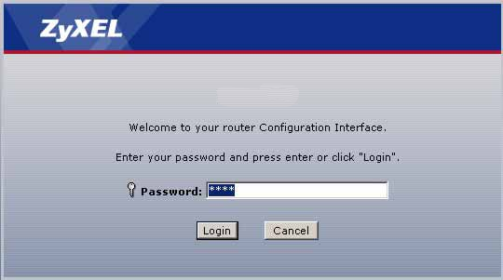
Затем, следует изменить стандартный пароль на другой, и нажать кнопку «Apply».
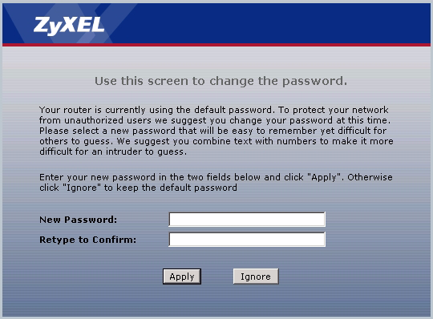
На открывшейся странице необходимо перейти Network → WAN.

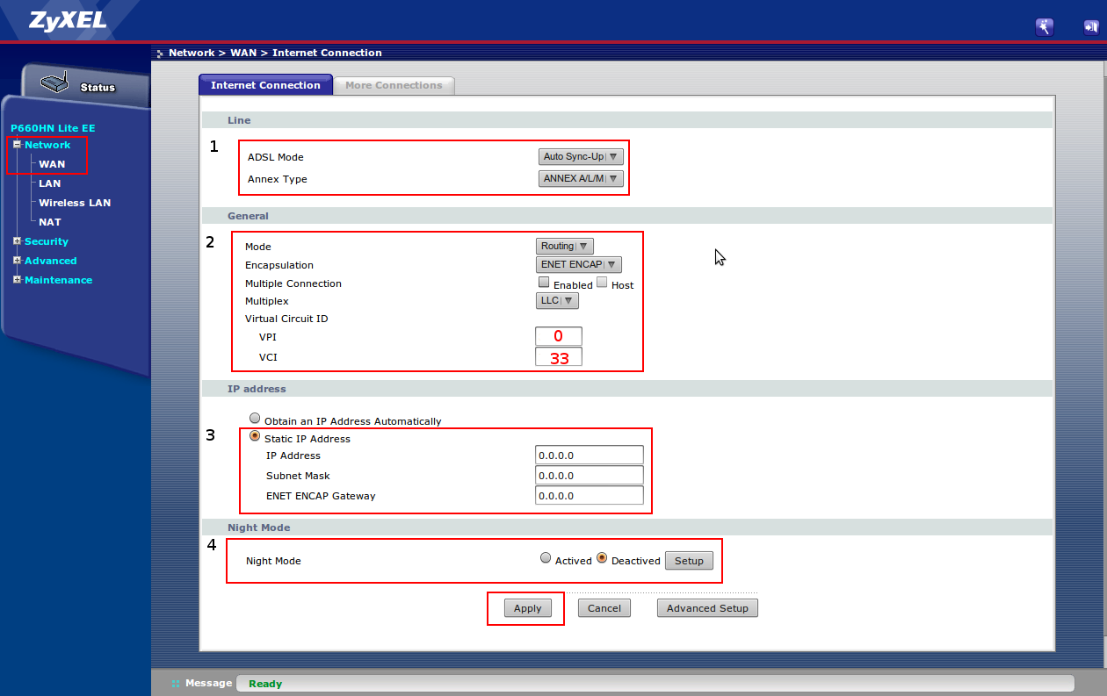
1.Настройки «Line»
Эти настройки необходимо оставить по умолчанию.

2.Настройка General:
«Mode» - из выпадающего списка нужно выбрать «Routing»
«Encapsulation» - из выпадающего списка нужно выбрать «ENET ENCAP»
«Multiplex» - этот параметр необходимо оставить по умолчанию.
«Virtual Circuit ID» - указываем параметры VPI «0» / VCI «33»

3.Настройки «IP address»
IP Address: <ip адрес, выданный при регистрации>
SubnetMask: <маска, выданная при регистрайции>
ENET ENCAP gateway: <шлюз по умолчанию, выданный при регистрации>

4.Настройки «Night Mode»
Эти настройки необходимо оставить по умолчанию.
После ввода всех параметров необходимо нажать кнопку «Apple»
Настройка DNS
Для настройки DNS сервера необходимо перейти Network > LAN > DHCP Server
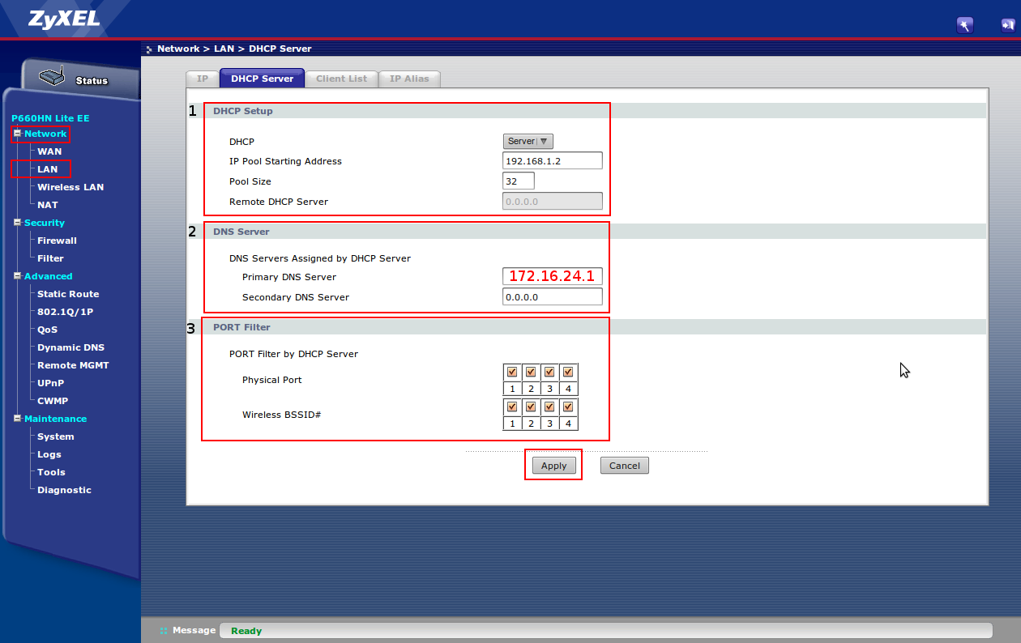
1.Настройка «DHCP Setup»
Эти настройки необходимо оставить по умолчанию.

2.Настройка «DNS Server»
«Primary DNS Server» - необходимо указать IP адрес 172.16.24.1
«Secondary DNS Server» - необходимо оставить поле пустым

3.«PORT Filter»
Эти настройки необходимо оставить по умолчанию.
После ввода всех параметров необходимо нажать кнопку «Apple»
Сохранение настроек модема
Для сохранения настроек модема необходимо перейти «Maintenance > Tools > Restart», и нажать кнопку «RESTART»
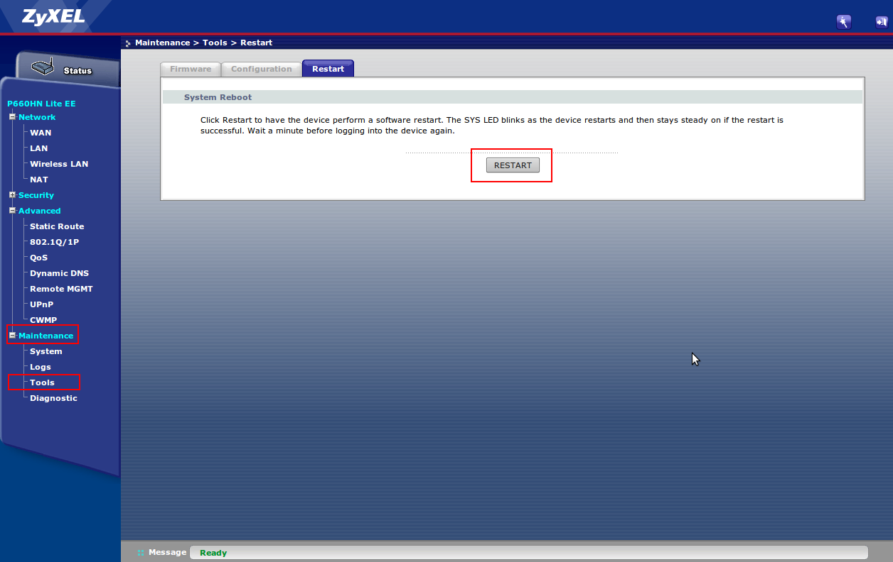
Схема подключения ADSL-модема

Приходящая телефонная линия подключается к гнезду Line сплиттера . Модем — к гнезду ADSL или Modem. Телефонные аппараты — к гнезду Phone.
Все телефонные аппараты обязательно должны быть подключены через сплиттер. Ни один телефонный аппарат не должен быть подключен напрямую к линии.

